03.05.2026 | 9:00 Uhr  Christus-Wallfahrt  Gottesdienst & Gebet  Vormittags pilgern wir auf verschiedenen Wegen mit Jung und Alt nach Volkenroda. Höhepunkt der Wallfahrt ist der ökumenische Gottesdienst im Christus-Pavillon mit etlichen Mitwirkenden. Ansprechperson: Philip Kampe – Klosterpfarrerkampe@kloster-volkenroda.de  Gemeinsam auf dem Weg – gemeinsam feiern  Mit einer der größten ökumenischen Veranstaltungen in Thüringen eröffnen wir die neue Saison am Christus-Pavillon. Bis Ende September lädt dieser besondere Ort dann täglich dazu ein, Stille, Architektur und Glauben neu zu entdecken. Wir machen uns auf den Weg – von verschiedenen Startpunkten aus pilgern wir einander entgegen. Ob kurze Strecke oder längerer Weg: Jede und jeder ist eingeladen, sich anzuschließen, unterwegs ins Gespräch zu kommen, zu singen, zu beten oder einfach die Natur zu genießen.  Pilgerwege  (Änderungen vorbehalten)  07:00 Ebeleben, Kirche  08:10 Rockensußra, beim Radweg  08.45 Uhr Beberstedt, Kirche St. Martin  9:00 Horsmar, Kirche St. Pancratius  09:05 Mehrstedt, Kirche  9:30 Schlotheim, St. Servator-Kirche  10:00 Grabe, Pilgergottesdienst bei der Kirchenruine  10:30 Obermehler, Kirche St. Ulrich  10:45 Körner, Treff im Pfarrgarten, Dammstr. 11  11:00 Grabe, Familienpilgerweg, auch für Kinder geeignet, Beginn bei der Furthmühle. Familienpilgerweg  11:30 Fahrradpilgern, Abfahrt bei EFG Mühlhausen, Stülerstr. 1bDie eintreffenden Pilgergruppen werden bei der Klosterpforte begrüßt.  Ankommen und Feiern  12:00 Uhr – Festprogramm auf dem Klostergelände  Mit leckerem Essen, Kinderangeboten, Gospelmusik und Blasmusik sowie einem „Markt der Möglichkeiten“ laden wir ein, das Miteinander zu genießen und Neues zu entdecken.14:30 Uhr – Ökumenischer Gottesdienst  Ein Gottesdienst für alle – feierlich gestaltet mit Gospelchor, Bläsermusik, Band und eigenem Kindergottesdienst.15:30 Uhr – Ausklang bei Kaffee und Kuchen  Zeit zum Verweilen, Begegnen, Lachen und Teilen.  Gemeinsam feiern. Gemeinsam glauben.  Wir freuen uns auf viele bekannte und neue Gesichter – auf Menschen, die sich auf den Weg machen und diesen besonderen Saisonbeginn mit uns erleben möchten.  Leitung:  Philip Kampe – Klosterpfarrer |  | 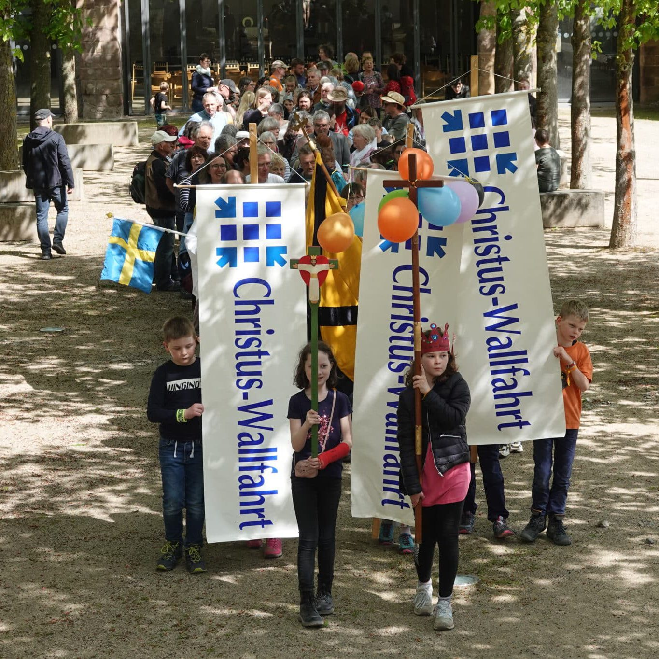    Hier anmelden

